4.7 Crear Centro Gestor por tratamiento individual

Vía de Acceso
En el Menú Principal del árbol del Sap Easy Access, ingrese por la opción Finanzas → Gestión Financiera → Control Presupuestario → Datos Maestros → Centro Gestor → Tratamiento Individual → Crear (Ver figura 4.7.1, Crear Centro Gestor: Ruta)

Figura 4.7.1 - Crear Centro Gestor: Ruta 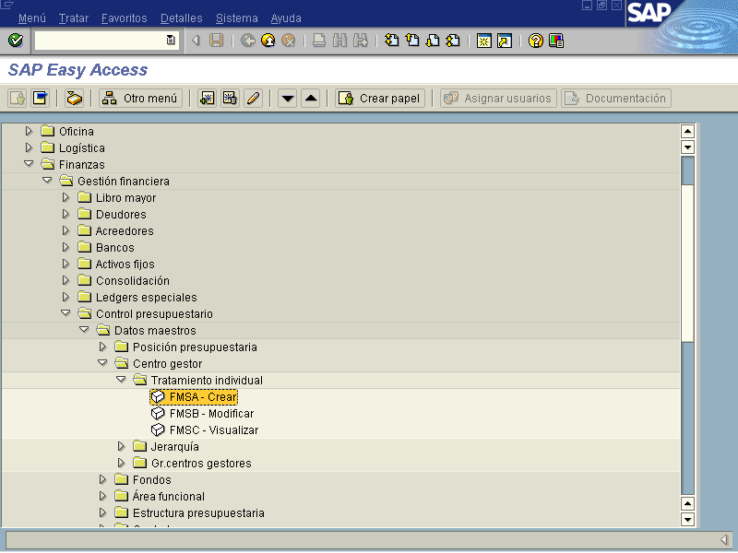

Objetivo
El Centro Gestor constituye uno de los elementos que forman parte de la estructura presupuestaria definida para la sociedad determinada. El Centro Gestor responde a su vez a la estructura organizacional del Gobierno Central, sin afán de llegar a ser un reflejo fiel de la misma, por cuanto su fin principal es representar los Ministerios, a las cuales les será asociado un presupuesto y se le imputará su ejecución respectiva y sistemática, hasta llegar a determinar los niveles de disponibilidad junto con los controles y evaluaciones correspondientes. Por consiguiente, esta vista permite montar la jerarquía de la responsabilidad de la organización reflejada en el sistema de SAP, por medio de la jerarquía de centros gestores de fondos. Asimismo, permite agregar nuevos centros gestores a la estructura existente.
Las transacciones que son posibles de realizar con base en los centros gestores de fondos son: agregar nuevos centro gestores, modificar los centros gestores existentes, cambiar la estructura de la jerarquía.
Esto es posible efectuarlo de dos formas: Proceso jerárquico y Proceso del objeto único, el cual es explicado en este apartado.

Figura 4.7.2 – Acceso. Crear Centro Gestor: Pantalla Básica.
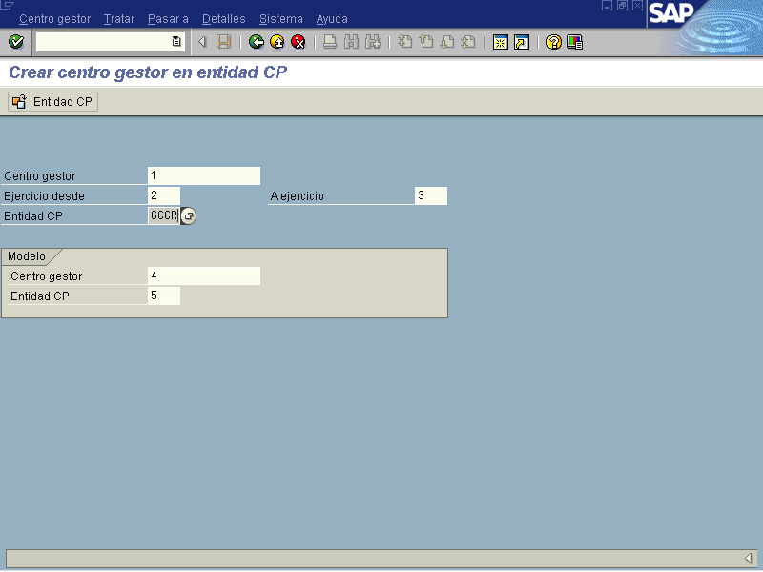

Indicador | Nombre del Campo | Significado | Valores  Propuestos
1 | Centro Gestor | Es el código alfanumérico que identifica el centro gestor de fondos que se crea, modifica, visualiza o adjudica al presupuesto, el cual será asociado a la Entidad CP. | Código Nemotécnico
2 | Ejercicio Desde | Período, generalmente de 12 meses, para el que la empresa deberá crear su propio inventario y balance. El ejercicio se puede cubrir con el año natural, pero esto no es obligatorio. | F4
3 | A Ejercicio | Período, generalmente de 12 meses, para el que la empresa deberá crear su propio inventario y balance. El ejercicio se puede cubrir con el año natural, pero esto no es obligatorio. | F4
4 | Centro Gestor | Modelo en esta pantalla se escoge un Centro Gestor con la finalidad de obtener información parecida que identifica al nuevo gestor que se va a crear y de esta forma agilizar la inclusión de los datos , el cual será asociado a la Entidad CP | Código  Nemotécnico
5 | Entidad CP | Dentro del Modelo el Centro Gestor que se escoja va unido a la clave con la que se identifica de forma unívoca la sociedad de presupuesto .La entidad CP es una unidad organizativa, dentro de cuya planificación se realiza el control de los fondos o de presupuestos del Gobierno Central | F4

Presione el botón de Enter para pasar a la siguiente vista.

Figura 4.7.3 – Crear Centro Gestor: Pantalla Básica.
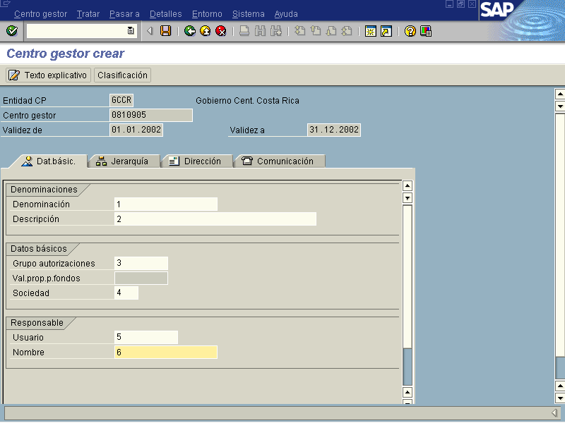

Indicador | Nombre del Campo | Significado | Valores  Propuestos
1 | Denominación | Texto breve utilizado para representar el concepto del centro gestor. | Texto
2 | Descripción | Texto con mayor detalle utilizado para representar el concepto del centro gestor. | Texto
3 | Grupo Autorizaciones | Se pueden asignar autorizaciones a todos los centros gestores que tengan asignado el mismo grupo de autorizaciones.  El grupo de autorización se actualiza en las tablas de datos maestros. | F4
4 | Sociedad | Clave que identifica unívocamente la sociedad FI. | F4
5 | Usuario | Es el usuario designado dentro de SAP del funcionario de la Institución responsable del centro gestor de fondos creado, a quien se le debe informar acerca de los resultados obtenidos a partir de los controles y evaluaciones previstas en el sistema. | F4
6 | Nombre | Es el nombre del funcionario de la Institución responsable del centro gestor de fondos creado. | Texto

Jerarquía | Antes de presionar la tecla de Guardar es necesario terminar de completar la información obligatoria, dándole doble clic en la pestaña de Jerarquía y colocar el ente Superior a que pertenece ese nuevo Gestor.

Figura 4.7.4-Asignación de Jerarquía al Centro Gestor a Crear
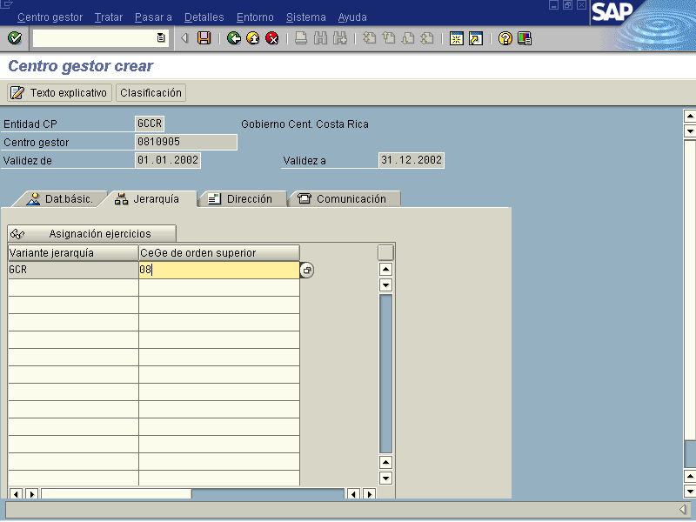

Dirección | Para tener una mejor comunicación con los diferentes Gestores dándole doble clic a la pestaña de Dirección esta pantalla ofrece incorporar información para localizar o enviar datos al nuevo gestor a crear.

Figura 4.7.5 -Acceso: Incorporar Información de Dirección del Centro Gestor a Crear
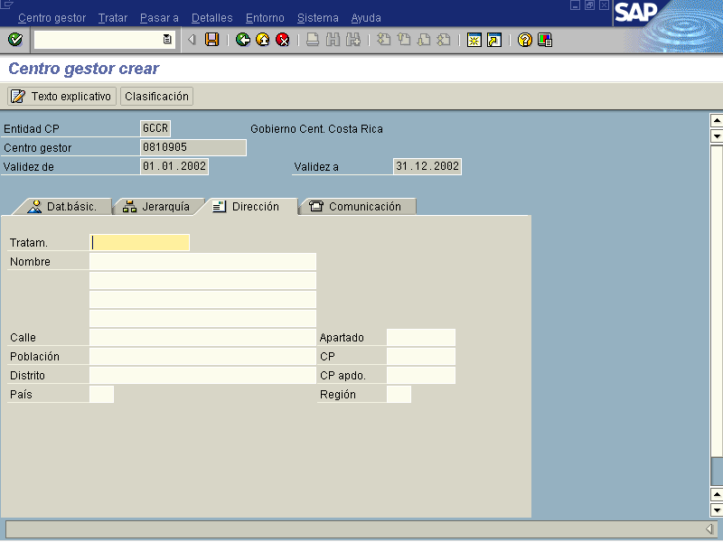

Comunicación | Otra opción para tener una comunicación más ágil es incorporar información del nuevo Centro Gestor de los diferentes teléfonos, telefax y otros medios de comunicación para brindar un mejor servicio de información dándole doble clic a la pestaña de Comunicación.

Figura 4.7.6-Acceso: Incorporar información de Comunicación del Centro Gestor a Crear
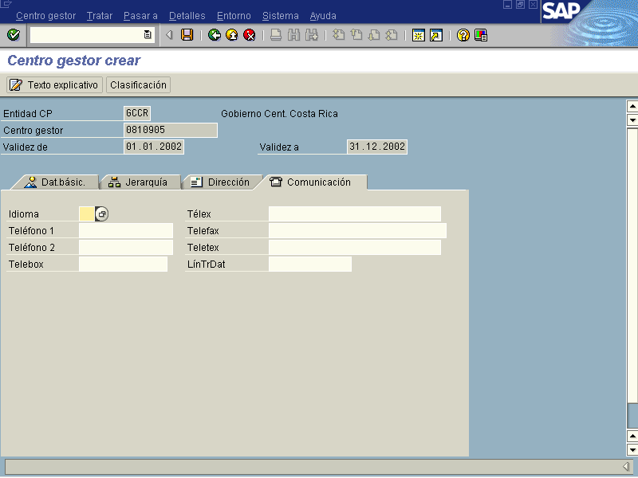

Botones de Funcionalidad

La vista incluye otros campos de tipo informativo que permiten complementar la información incluida correspondiente al centro gestor de fondos.

Botones | Denominación
 | Pulsando este botón el sistema se dirigirá a la pantalla de texto que permite brindar un mayor detalle acerca del centro gestor
 | Al accesar el sistema dirigirá a la pantalla un campo el se debe digitar las siglas pertenecientes a la Sociedad en uso GCCR (Gobierno Central de Costa Rica)
 | Este botón en el sistema no esta previsto por ahora.

Una vez ingresados los datos, se presiona la tecla Enter , con lo cual se verifican los valores seleccionados en los campos que cuyos valores o contenidos se obtienen por medio de su selección en el Match Code (F4). Posteriormente, se debe presionar la tecla Guardar , apareciendo nuevamente la pantalla 4.7.2 y en la barra de estado de SAP R/3 se muestra el mensaje de que el Centro Gestor ha sido creado con éxito.

